Das internationale Morse-Alphabet
Erfinder: Samuel Morse (27.April 1791 - 2.April 1872)

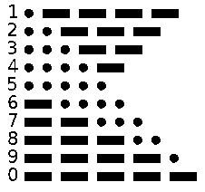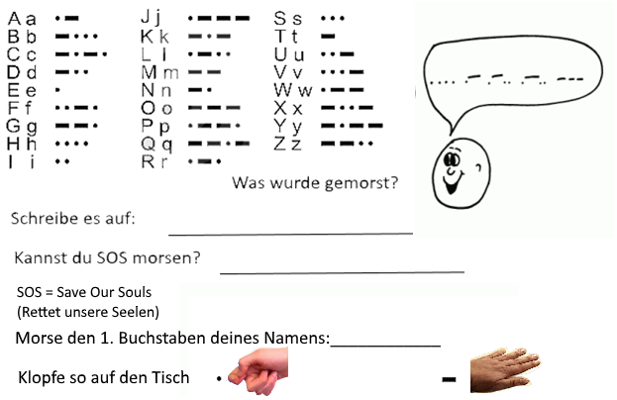
Strich
Punkt
Zahlen:

_____________________________________________________________________________________________

Das internationale Morse-Alphabet
Erfinder: Samuel Morse (27.April 1791 - 2.April 1872)

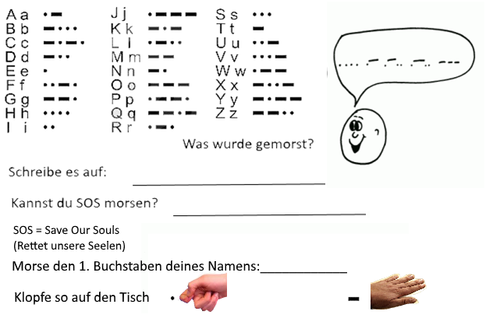
Strich
Punkt
Zahlen:

